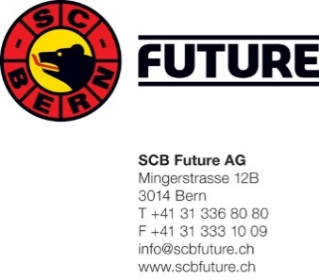

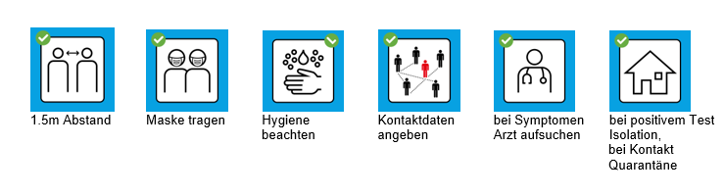
Schutzkonzept ab 18. August 2020
1. Nur symptomfrei ins Training oder ans Spiel
Personen mit Krankheitssymptomen dürfen NICHT am Trainings- oder Spielbetrieb teilnehmen. Sie bleiben zu Hause, resp. begeben sich in Isolation und klären mit dem Hausarzt das weitere Vorgehen ab.
2. Abstand halten
Bei der Anreise, beim Eintreten in die Sportanlage, in der Garderobe, bei Besprechungen, nach dem Training/Spiel, bei der Rückreise – in all diesen und ähnlichen Situationen sind 1.5 Meter Abstand nach wie vor einzuhalten und auf das traditionelle Shakehands und Abklatschen ist weiterhin zu verzichten. Einzig im eigentlichen Trainingsbetrieb und Spielbetrieb ist der Körperkontakt in allen Sportarten wieder zulässig.
3. Gründlich Hände waschen
Händewaschen spielt eine entscheidende Rolle bei der Hygiene. Wer seine Hände vor und nach dem Sport gründlich mit Seife wäscht, schützt sich und sein Umfeld.
4. Präsenzlisten führen
Enge Kontakte zwischen Personen müssen auf Aufforderung der Gesundheitsbehörde während 14 Tagen ausgewiesen werden können. Um das Contact Tracing zu vereinfachen, führt der Verein für sämtliche Trainingseinheiten Präsenzlisten. Die Person, die das Training leitet, ist verantwortlich für die Vollständigkeit und die Korrektheit der Liste und dass diese dem/der Corona-Beauftragten in vereinbarter Form zur Verfügung steht. In welcher Form die Liste geführt wird (doodle, App, Excel, usw.) ist dem Verein freigestellt. Zusätzlich empfehlen wir die Swisscovid App zu installieren.
5. PostFinance-Arena/Trainingshalle
Ab Eingang 2/Treppe bzw. Zugang von der Einstellhalle gilt im UG/ZSA/Garderoben überall Maskenpflicht.
Neu gilt die Maskenplicht bis auf Widerruf für alle Spieler, Trainer, Betreuer, Schiedsrichter, Zeitnehmer sowie Eltern, die ihre Kinder ins Stadion begleiten. Die Spieler der Stufen U9, U11 und U13 sind nun in Absprache mit dem Medical Commitee von Swiss Ice Hockey nicht mehr von der Maskenpflicht befreit. Da der Abstand in den Garderoben schwierig einzuhalten ist.
In der eigenen Garderobe herrscht Maskentragpflicht, auch wenn 1,5 Metern eingehalten werden können. Jeder ist für seine eigene Maske verantwortlich.

Der Gang zur Dusche und zurück darf ohne Maske durchgeführt werden. Das gleiche gilt, wenn man aufs Eis geht oder nach draussen zum Off-Ice-Training.
Eltern und Begleiter dürfen die Trainingshalle nur mit Maske betreten und nutzen dafür die Treppe Eingang 2 via Gang Kletterwand. Via Bärengraben ist der Zutritt untersagt. Spieler und Trainer nutzen den grossen Gang via Bärengraben zur Trainingshalle.
Spielbetrieb

Grundsätzlich finden die Nachwuchsspiele unter Ausschluss der Öffentlichkeit statt. Zutritt zum Spiel haben nur Angehörige, die ihre Personalien am Eingang 2 abgegeben haben. Das Formular wird vorgängig den Angehörigen der Gastmannschaft und Heimmannschaft von SCB Future zugestellt.

Die Spieler und Zeitnehmer müssen das Formular nicht ausfüllen, sondern der Trainer des Heimteams ist verantwortlich, dass er im Vorfeld des Spiels, die Adressen der Gastmannschaft erhält.

Die Gastmannschaft ist für ihre Handhygiene selbst verantwortlich.

Die Servicetüre beim Tor zum Bärengraben darf nur für Schiedsrichter, Heimmannschaft, Gastmannschaft, Zeitnehmer und Eismeister genutzt werden.
In den Pausen sind Ansammlungen zur vermeiden. Am besten man begibt sich nach draussen oder bleibt in der Trainingshalle.

Pausentee oder sonstige Verpflegungen werden vorerst keine abgegeben. Dies betrifft die Schiedsrichter, Zeitnehmer sowie die Teams.

Kommunikation
Im Falle von positivem Testergebnis, sind neben der zuständigen Behörde (ärztliche Meldepflicht) auch umgehend die SCB Eishockey AG, SCB Future AG und die Betriebsleitung der PostFinance-Arena zu informieren.
Haftungsausschluss:
Die Zuschauer besuchen die Eishockeyspiele auf eigenes Risiko.
Das vorliegende Schutzkonzept für den Spielbetrieb wird ständig angepasst und den bundesrätlichen und kantonalen Vorgaben angepasst. Im Speziellen den betrieblichen Gegebenheiten und den Empfehlungen der Swiss Ice Hockey Federation.

Bern, 17. August 2020
SCB Future AG / Betriebsleitung PostFinance-Arena

